# MOK Könyvtár projekt – dokumentáció

## Összefoglaló

Csapatunk egy képzeletbeli könyvtár digitalizációját tűzte ki célul. A könyvtár oldalán a látogatók több funkció közül tudnak választani. Egyik ilyen fő funkció a könyv online kikölcsönzése az adatbázisunk adatival feltöltött könyvkatalógusból. A könyvet kikölcsönözni akaró személy otthon olvashat a könyvtárunkban raktáron lévő könyvekről, tudhat meg információkat róluk, amelyek segítenek a döntésében és ezekre a foglalást otthonról letudja adni majd csak a könyvtárba ellátogatva a már előre elkészített könyveket át veheti. Ezen kívül különböző programokra lehet majd helyfoglalást leadni amennyiben a program létszámkorlátolt.

## Munkakörnyezet

A program a következő programozási nyelveket használja: HTML, CSS, Bootstrap keretrendszer, AngularJS, SQL, PHP. A weboldalt teljesen reszponzívra próbáljuk megoldani, hogy minden eszközön ugyanazt a felhasználói élményt érjük el. Keretrendszereket használunk az egységes kinézet érdekében és hogy dinamikus legyen a weblapunk. Szoftverek, amelyeket használunk: Visual Studio Code, XAMMP programcsomagon belül a MySQL adatbázis szervert, a phpMyAdmin felületet és az Apache webszervert, GIT verziókezelőt, Trello-t feladatkiosztásra, egy választott böngésző (Google Chrome és az azon belüli DevTools). Távkapcsolatra a Discord csevegő alkalmazást használtuk. A wireframe és design tervekhez a Figma felhő alapú szolgáltatást használtuk.

1. Csapat:

A csapatot Selmeczi Csaba (projektmenedzser) és Jernei Ákos alkotja. A feladatokat egymás között úgy osztjuk el, hogy a feladatok folyamatosan tudjanak haladni. Próbálunk arra figyelni, hogy mindenki széleskörűen részt vegyen a feladatokban. Ez azt jelenti, hogy mindenki dolgozzon mindenen. Próbáljuk egységesíteni is a programozási stílust, hogy egymás feladatait minél könnyebb legyen tesztelni.

1. Célunk:

Egy több funkcióval rendelkező stílusos weblap, melynek használata felhasználóbarát. Ezenkívül próbáljuk weblapunkat angol nyelvvel is ellátni, hogy esetleges nem magyar állampolgárok is angol tudás segítségével megértsék a weblap tartalmát. Az oldal segítségével a könyvtár híreket oszthat meg a felhasználókkal, illetve a felhasználók pedig online kitudják kölcsönözni a könyvet amit szeretnének, és azt a könyvtárban át is vehetik és vihetik olvasni.

## Felhasználói dokumentáció

Főoldal: A főoldal egy egyszerű weblap. Itt üdvözüljük a felhasználót. Rövid bemutatást adunk a könyvtárról a felhasználóknak. Belátást nyerhetnek a könyvtár belsejébe is. Ebben pár kép segít.

Az oldalon egy navigációs sáv segítségével lehet navigálni. A navigációs sáv tartalmazza a navigációs gombokat, egy nyelvváltó gombot és a felhasználói menüt. Kis méret esetén egy hamburger ikon helyettesíti. A weboldal 100%-ban reszponzív, hogy minden eszközön maximális élményt nyújtson.

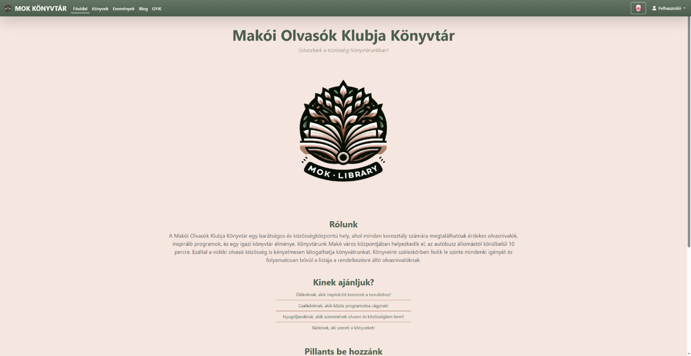

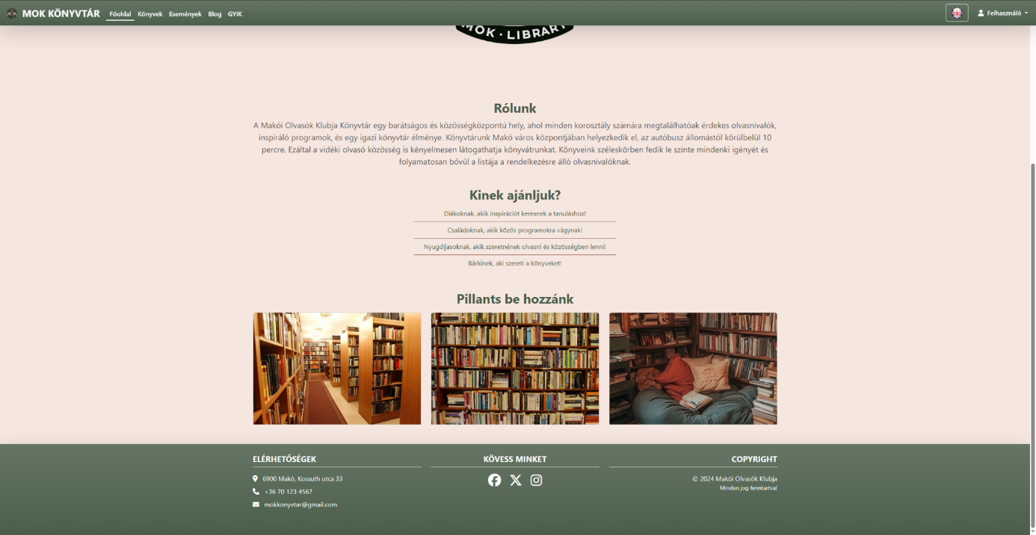

Könyvek:

A könyvek listáját dinamikusan generáljuk egy adatbázisból (mint szinte mindent a weboldalunkon). A kiválasztott könyv weboldalára lépve a felhasználó mindent megtudhat a könyvről. Egy külön gomb segítségével a szerzőről is tájékozódhat. A felhasználó kényelmének érdekében a tetején és alján visszalépő gombokat helyeztünk el. Az alján a könyvkölcsönzés és az értékelés gombok láthatók. Ezek a funkciók csak a bejelentkezett felhasználók számára elérhetőek.

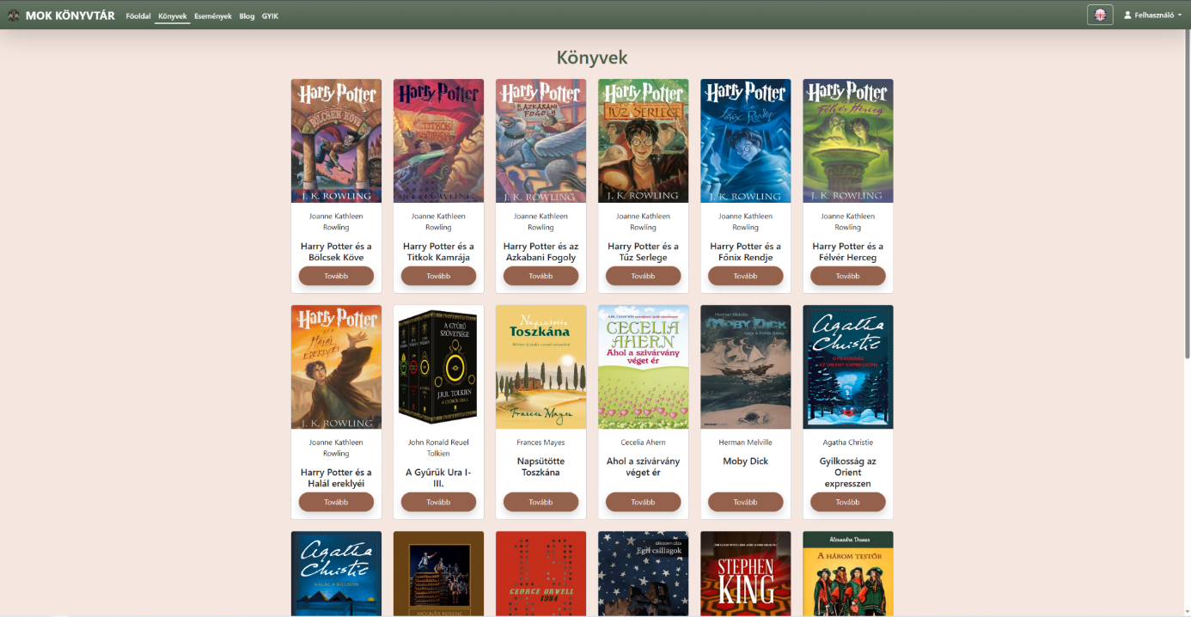

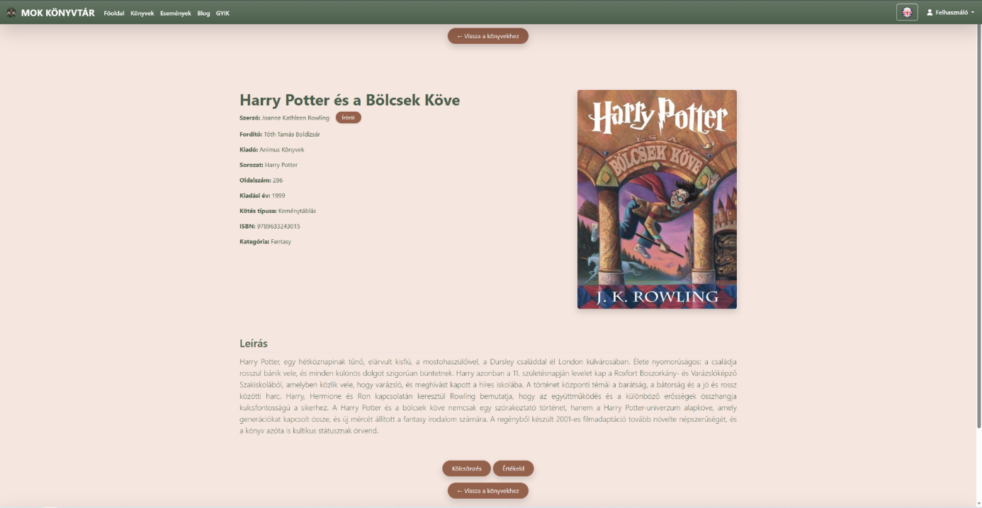

Események oldal:

Itt a felhasználó megnézheti a meghirdetett programokat, és ha regisztrált, akkor helyet foglalhat. Csak regisztrált felhasználók tudnak regisztrálni. Ha nem regisztráltak, akkor egy felugró ablak vezeti őket oda.

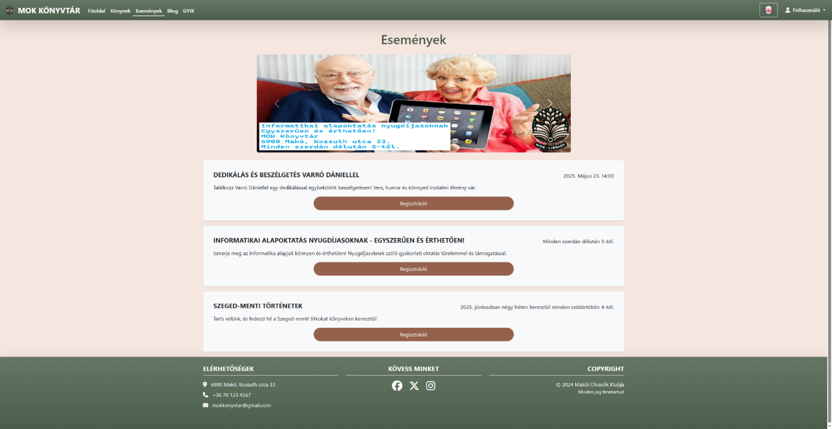

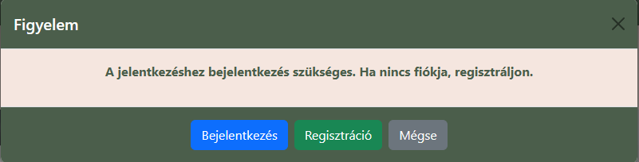

Blog oldal:

A blogoldalon a látogatók híreket, cikkeket és érdekességeket olvashatnak a könyvtárról, a könyvekről és az irodalomról.

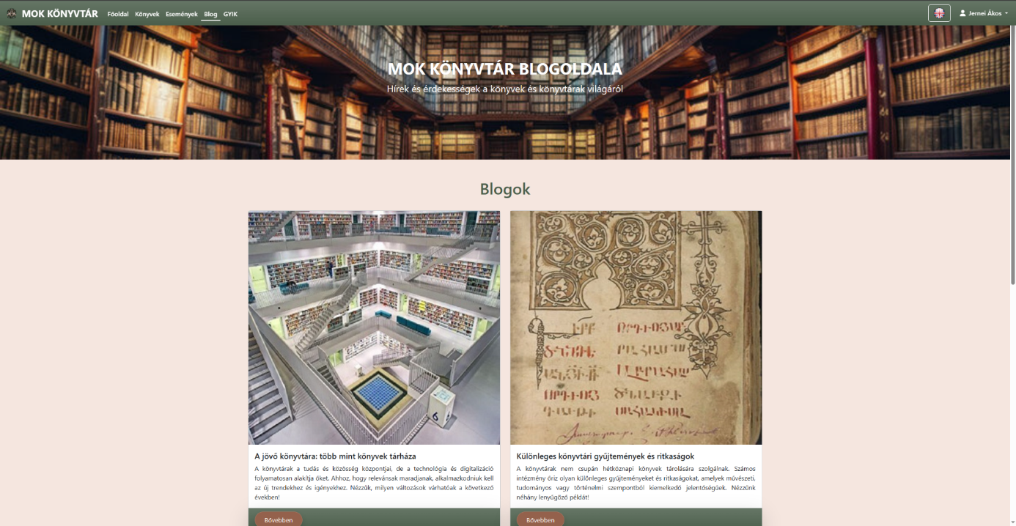

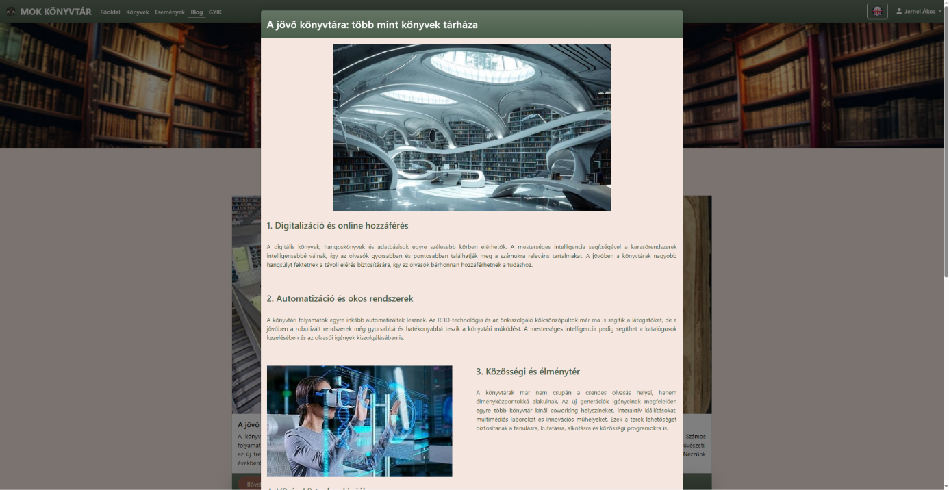

GYIK oldal:

A Gyakran Ismételt Kérdések oldal, ahogy a neve is mutatja, a könyvtárral kapcsolatban gyakran feltett kérdésekre ad választ.

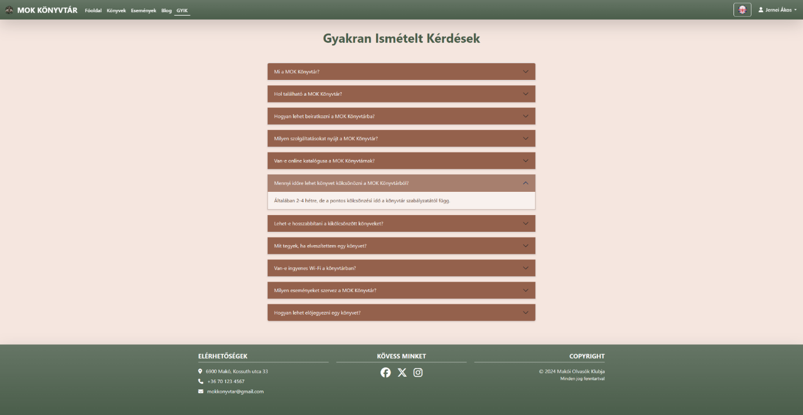

Bejelentkezés:

Ez az oldal egy kötelező bejelentkezési oldalt tartalmaz, ha könyvet szeretne kölcsönözni. Be kell írni az e-mail címet és a jelszót. Ezzel hozzáférhet a felhasználó a profiloldalhoz és a kosárhoz.

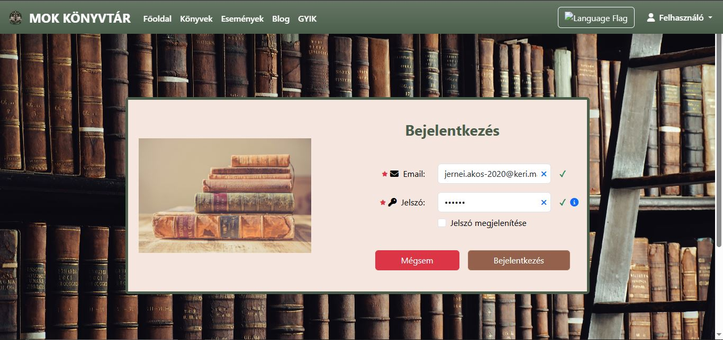

Regisztráció:

Ha még nincs saját profilja a felhasználónak a könyvtárhoz, lehetősége van regisztrálni a honlapon. A kereszt- és vezetéknevet, az e-mail címet és a jelszót kell megadni, majd mindkettőt újra meg kell erősíteni.

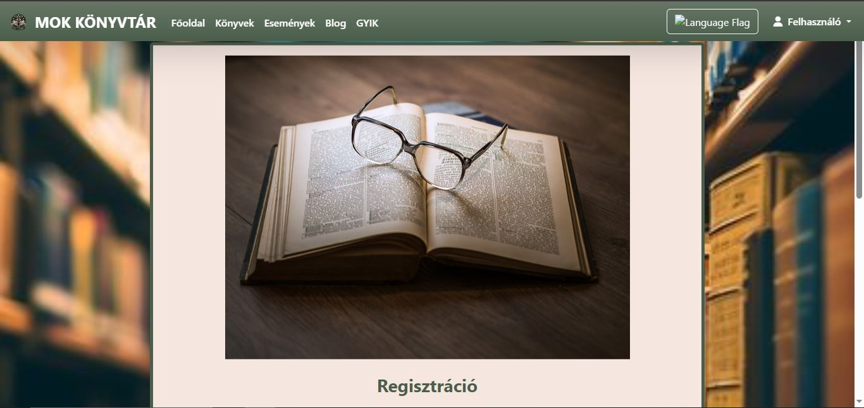

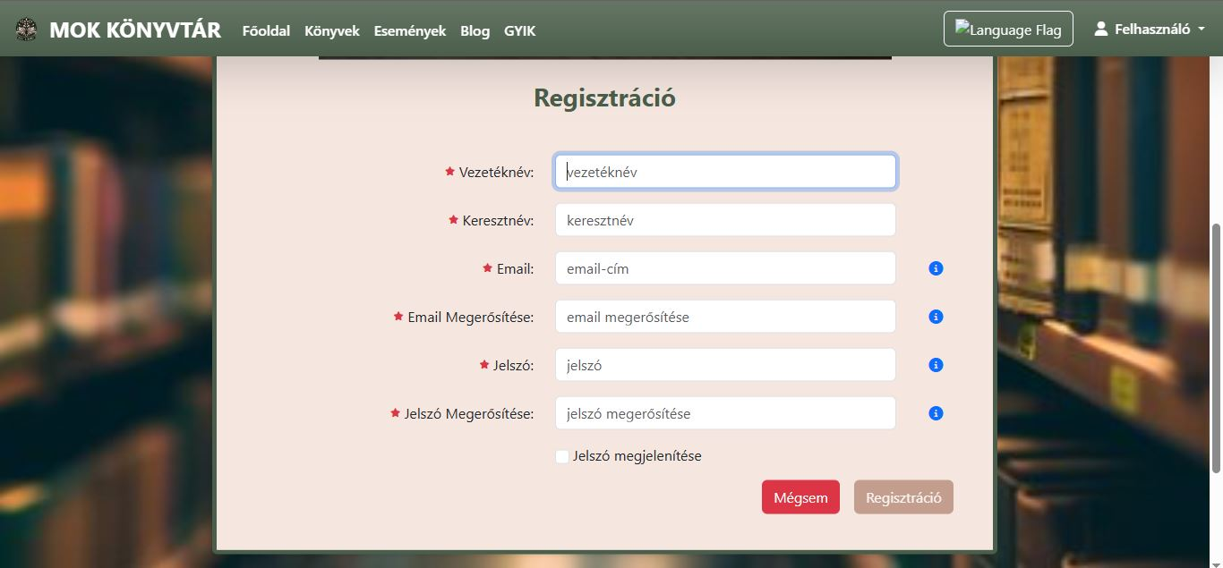

Profil:

Ezen az oldalon a felhasználó hozzáférhet a profiljához. Itt módosíthatja a nevét, hozzáadhat a fiókjához telefonszámot, az irányítószámát a városának, ahol él és a lakcímét. Itt a profilját is törölheti.

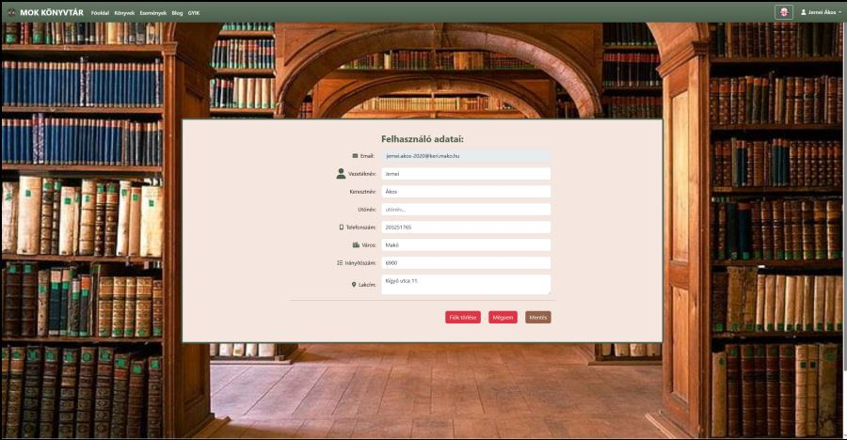

Kosár:

Ezen az oldalon láthatja a felhasználó az összes kölcsönzésre kiválasztott könyvet. A kosárban láthatja a könyv nevét, azt, hogy mikor bérelte ki és mikor kell visszaadnia, valamint az egyes könyvekből rendelt mennyiséget.

